  Ministero dell’Istruzione,  dell’Università  e della Ricerca | ISTITUTO COMPRENSIVO STATALE “G. CARDUCCI”  di OLGINATE – GARLATE – VALGREGHENTINO  Infanzia – Primaria – Secondaria di primo grado  Via Redaelli, 16/A – 23854 OLGINATE (LC) C.F. 83008880136  P.E.C.: LCIC81900A@PEC.ISTRUZIONE.IT E-mail: lcic81900a@istruzione.it  Tel: 0341/681423 – Fax: 0341/652233 Sito: istitutocomprensivodiolginate.gov.it | 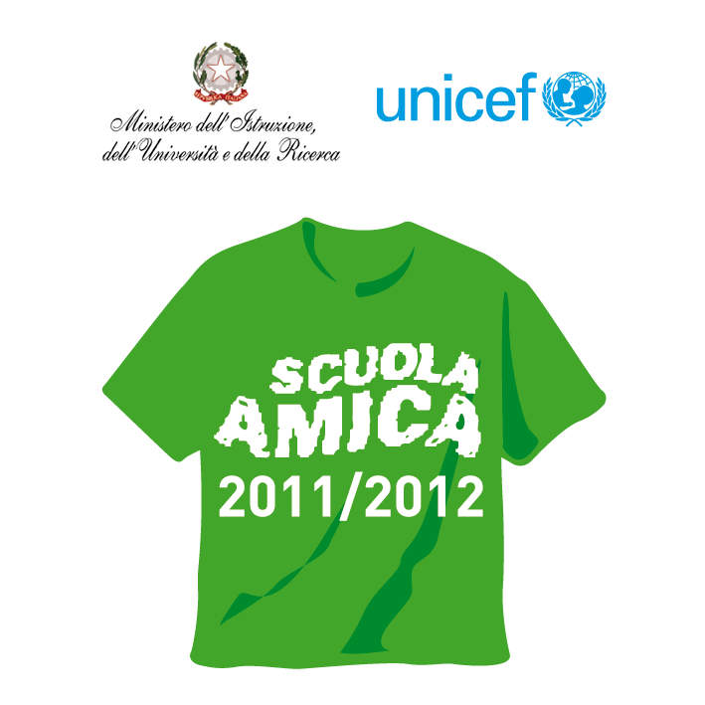

Comunicazione Olginate, 4 aprile 2016

Ai genitori e agli alunni delle classi seconde
A tutti i docenti della scuola secondaria
Al personale A.T.A.
Al Direttore dei Servizi Generali Amministrativi

Oggetto: Incontro “Educare al rispetto. Nuove tecnologie e cyberbullismo”

Lunedì 11 aprile 2016 dalle ore 10 alle ore 12, le classi seconde incontreranno alcuni esperti della Questura sul tema Educare al rispetto. Nuove tecnologie e cyberbullismo.
Certi che si colga l’importanza dell’argomento trattato, si raccomanda un’attenzione particolare.

IL DIRIGENTE SCOLASTICO
Dr.ssa Mariapia Riva

